Jalkapalloturnaus Mäntänvuoressa
22.05.2017 klo 12:47, Merja Penttinen
Perjantaina 19. toukokuuta pelattiin Kopa-Mänttä jalkapalloturnaus Mäntänvuoren kentällä. Paikalla oli opettajia Savosenmäen ala-asteelta, ammattikoululta ja Koskelan yläkoululta. Muita joukkueita olivat Mäntän lukio, Vilppulan yhteiskoulun yhdistelmäjoukkue sekä ammattikoulun joukkue. Sää oli mitä parhain, ja katsomoon kerääntyi runsaasti väkeä seuraamaan otteluita.
Turnausta pelataan toista kertaa. Jokainen joukkue pelaa toisiaan vastaan 1 x 20 minuuttia. Pelataan pienpelinä, pelissä on kuusi pelaajaa ja maalivahti. Sitten tulosten perusteella voittaja ratkeaa. Kaikki osallistujat palkitaan.

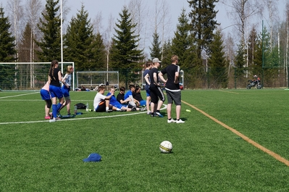

Tänä vuonna on uutuutena tuollainen kiertopalkintopokaali, joka sitten päätyy voittavalle koululle ja siihen tulee heidän nimikirjoituksensa. Tarkoitus on tehdä Turnauksesta vuosittainen perinne, jossa eri koulut kohtaavat toisiaan ja tekevät yhteistyötä liikunnan merkeissä, tällä kertaa jalkapallon merkeissä.

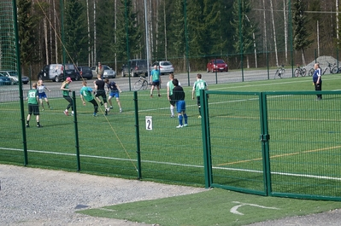

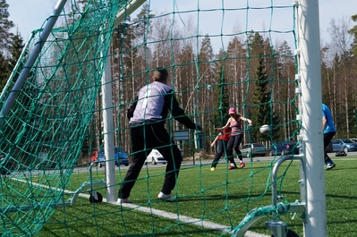

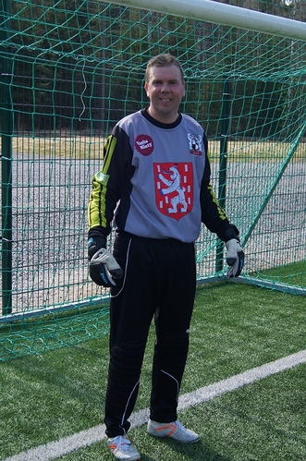

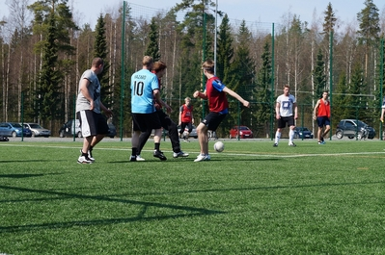

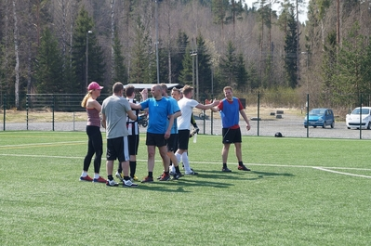

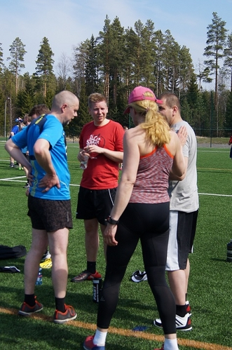

Ovatko opettajat harjoitelleet kovasti etukäteen?
Tero Penttinen: Opettajat eivät ole harjoitelleen yhdessä etukäteen vaan tapasivat vasta nyt pelikentällä ja täällä on kuvioita hiottu.

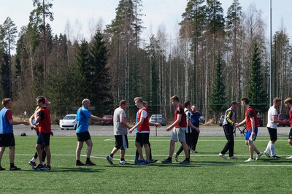

Onko oma kunto kohdillaan?
Tero Penttinen: No kyllä, itselläkin tässä avauspeli menossa. Ihan mukavasti on kohdillaan.

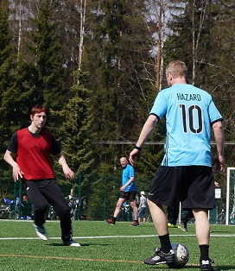

Millaiset palkinnot ovat?
Tero Penttinen: Jokainen saa palkinnot, lakupalkinnot. Voittajat saavat lakupussit ja pokaalin. Taas ensi vuonna tähän aikaan tapaamme täällä jälleen jalkapallon merkeissä.

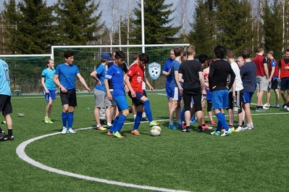

Voittajaksi selviytyi Yläasteiden yhdistelmäjoukkue. Onnittelut voittajapelaajille!

Tero Penttistä haastatteli Merja Penttinen
Kuvat otti Joni Leiman 8 A ja Vili Nieminen 7 C

